混合式步进行星齿轮减速电机(内齿圈材质:金属和粉末金属)
Planetary Gear Stepping Motor (Ring Gear Material: Metal and Powder Metal)
Φ36 标准型减速器,允许转矩范围:1.8N.m~6.0N.m
36JXES60K/35STH 36mm Standard Gearbox,
Permissible Load Range: 1.8N.m~6.0N.m

可在两种材料的内齿圈中进行选择：粉末金属(型号 36JXF60K),金属(型号 36JXE60K)
Ring gear can be selected within the two materials ： Powder metal ( Type:36JXF60K ) , Metal (Type:36JXE60 K)
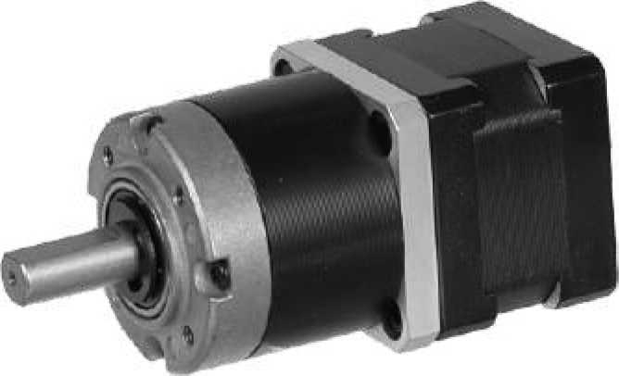
- 行星齿轮减速器 Planetary Gearbox
内齿圈材料 Ring material | E 型:金属Metal F 型:金属粉末Powder metal
输出轴轴承形式 Bearing at output | 滚动轴承Ball bearings
最大允许径向负载 （离法兰 10mm 处）  Max. Radial load（10mm from flange） | ≤50N
最大允许轴向负载Max. shaft axial load | ≤30N
径向间隙（测量点尽量接近法兰）  Radial play of shaft （near to flange） | ≤0.07 mm
轴向间隙 Axial play of shaft | ≤0.3 mm
背隙（无负载时） Backlash at no-load | ≤1.5°

- 35STH 混合式步进电机性能 35STH Hybrid Stepping Motor Specifications
Model No. | 额定电压Rated Voltage | 每相电流  Current  /Phase | 每相电阻  Resistance  /Phase | 电感  Inductance  /Phase | 保持转矩Holding Torgue | 引出线数 of  Leads | 转动惯量Rotor Inertia | 重 量  Weight | 长度L1 Length L1 | 适配减速比Max. Gear Ratio
单轴 Single Shaft | V | A | Ω | mH | g.cm |  | g-m² | g | mm
35STH28-0504A | 10 | 0.5 | 20 | 14 | 1000 | 4 | 11 | 140 | 28 | ≤ 1:264
35STH36-1004A | 2.7 | 1.0 | 2.7 | 4.3 | 1400 | 4 | 14 | 180 | 36 | ≤1:189
常规产品是单出轴，可以订货双出轴，型号的后缀号A 改为B。A Single Shaft, B Double shaft
- 36JXES60K 行星减速器性能 36JXES60K Planetary Gearbox Specifications
减速比 Reduction ratio | 3.71 | 5.18 | 14 | 19 | 27 | 51 | 71 | 100 | 139
减速级数 Number of gear trains | 1 |  | 2 |  |  | 3
减速器长度(L2) Length(L2) mm | 27.0 |  | 34.1 |  |  | 41.0
最大额定转矩 kg.cm  Max. rated torque | 18 |  | 30 |  |  | 48
瞬间允许转矩 kg .cm  Short time permissible torque | 54 |  | 90 |  |  | 144
效率 Efficiency % | 90% |  | 81% |  |  | 73%
重量 Weight g | 195 |  | 210 |  |  | 290

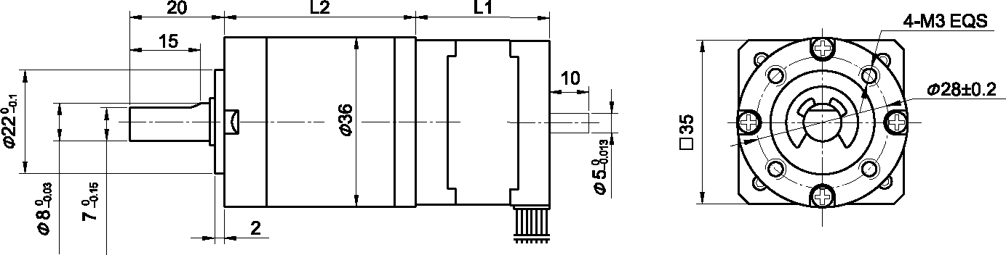
- 外形和安装尺寸 Dimensions
- 矩频曲线 Frequency-torque Characteristics
